Rangkaian Sensor Ph Meter Dan Sensor Suhu DS18B20 Ke Modul Relay

1. Hubungkan VCC dan GND Arduino ke jalur positif dan negative project board.

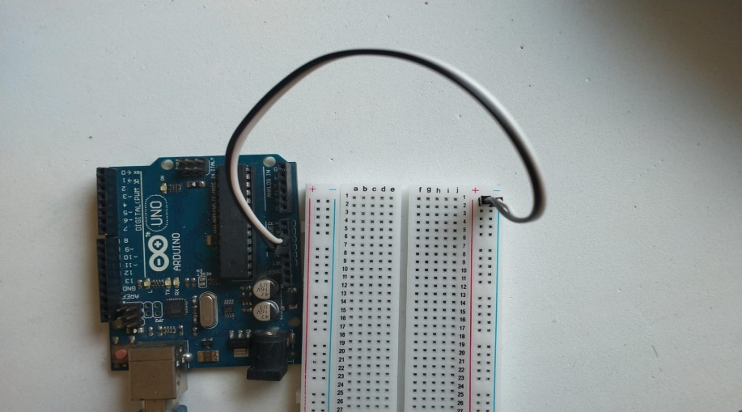

1. Koneksikan modul relay ke Arduino.

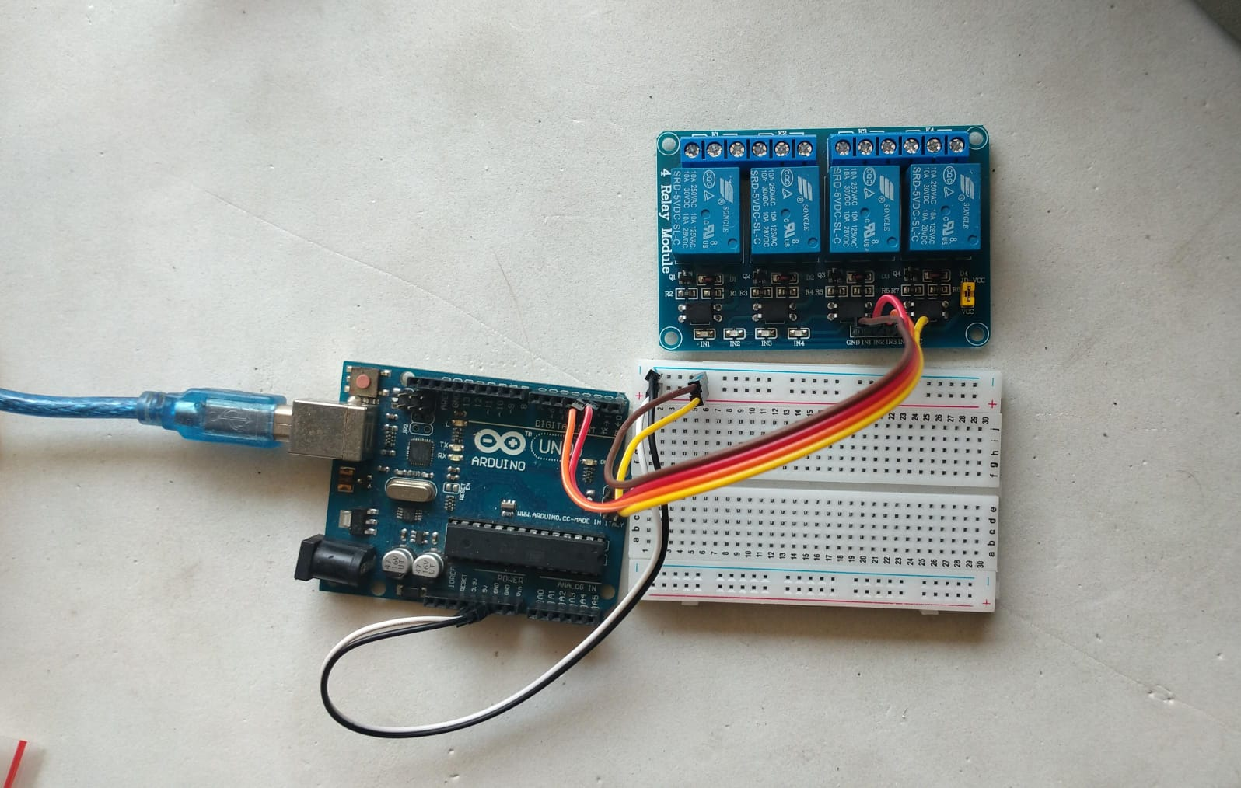

- Hubungkan VCC modul relay yang berkabel kuning ke **project board yang sudah terhubung dengan VCC dari Arduino.**

- Hubungkan GND modul relay yang berkabel cokelat ke **project board yang sudah terhubung dengan GND dari Arduino.**

- Hubungkan 2 pin kontrol relay pada modul relay yang berkabel warna merah ke pin 2 digital dan yang warna orange ke pin 3 digital pada Arduino.

1. Sambungkan sensor suhu DS18B20 dengan adapter DS18B20.

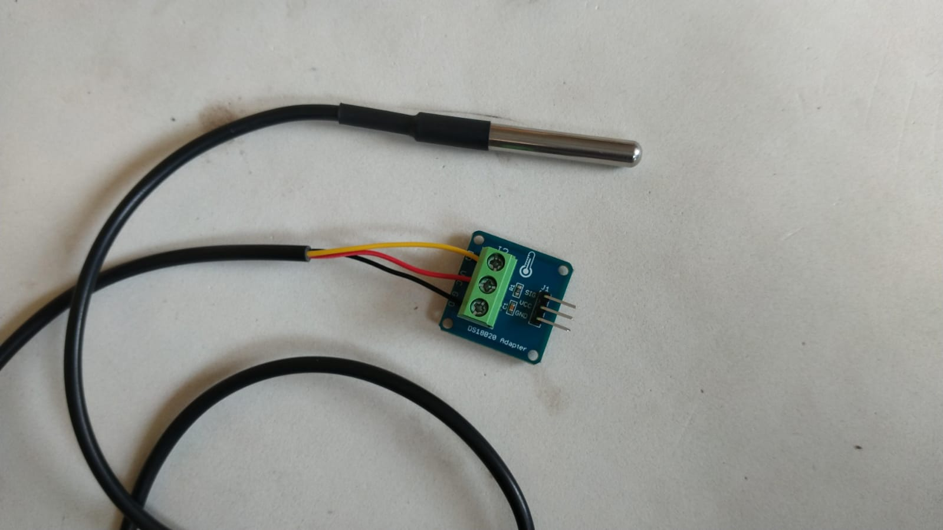

* Kabel warna kuning sensor suhu DS18B20 terhubung dengan pin out D0 adapter DS18B20.
* Kabel warna merah sensor suhu DS18B20 terhubung dengan pin out VCC adapter DS18B20.
* Kabel warna hitam sensor suhu DS18B20 terhubung dengan pin out GND adapter DS18B20.

1. Lalu hubungkan adapter DS18B20 ke pin Arduino serta VCC dan GND yang sudah terhubung ke project board dengan menggunakan kabel jumper male to female.

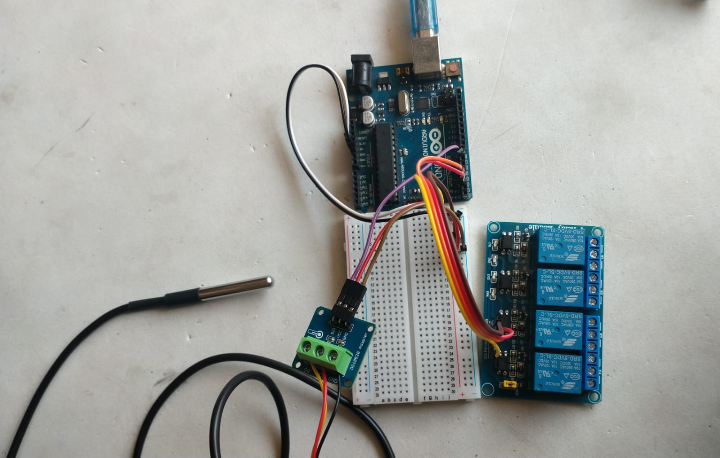

* Kabel warna merah menghubungkan pin VCC adapter DS18B20 dengan VCC Arduino yang sudah tersambung pada project board.
* Kabel warna cokelat menghubungkan pin GND adapter DS18B20 dengan GND Arduino yang sudah tersambung pada project board.
* Kabel warna ungu menghubungkan pin SIG adapter DS18B20 dengan pin 7 (pin digital) Arduino.

1. Kemudian sambungkan modul sensor ph dengan sensor ph konektor.

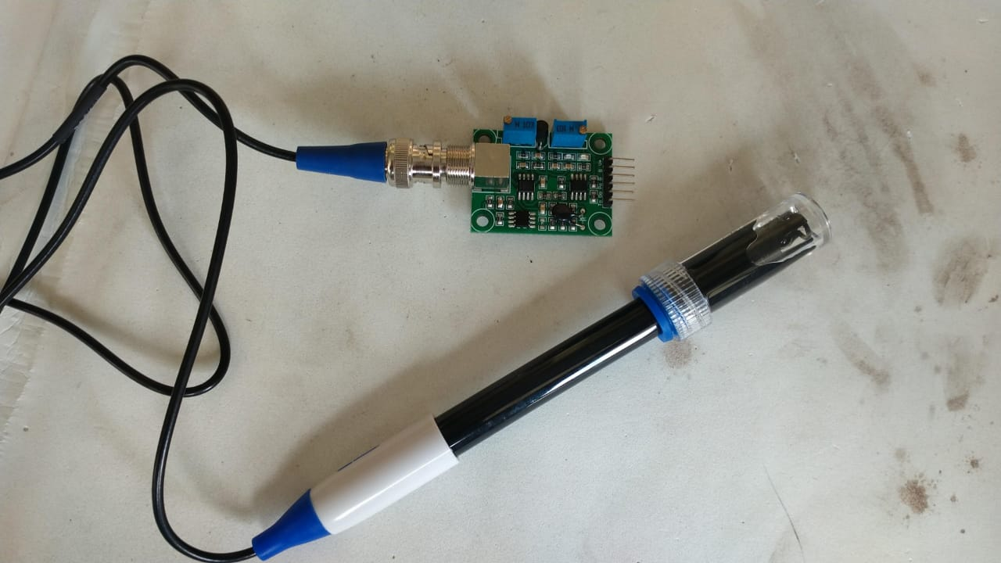

1. Berikut pin yang ada pada modul sensor ph

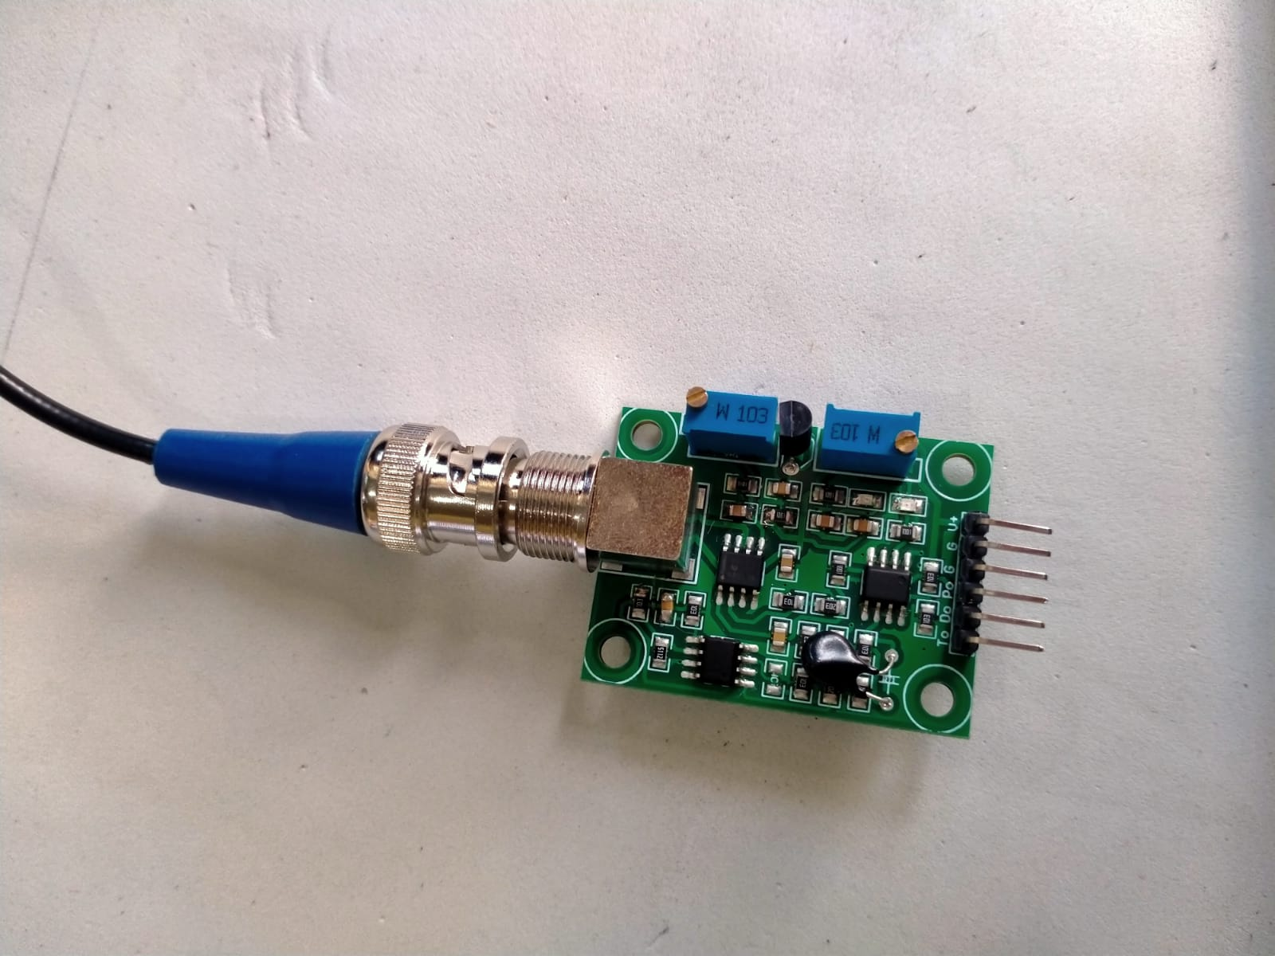

TO

DO

PO

GND

VCC

1. Lalu hubungkan modul sensor ph ke pin Arduino serta VCC dan GND yang sudah terhubung ke project board dengan menggunakan kabel jumper male to female.

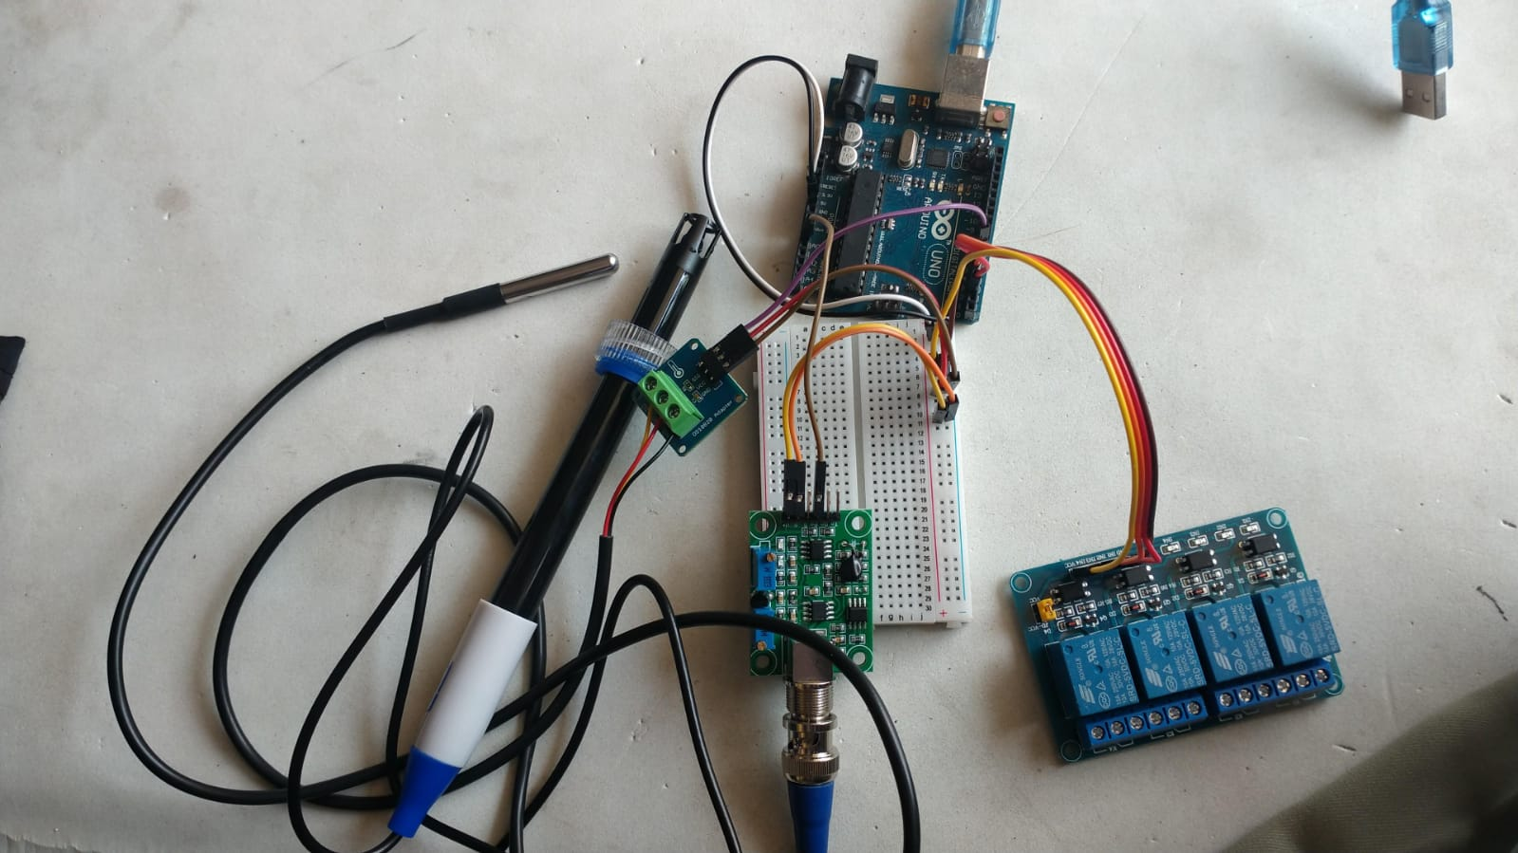

* Kabel warna kuning menghubungkan pin VCC modul sensor ph dengan VCC Arduino yang sudah tersambung pada project board.
* Kabel warna orange menghubungkan pin GND modul sensor ph dengan GND Arduino yang sudah tersambung pada project board.
* Kabel warna cokelat menghubungkan pin PO modul sensor ph dengan pin A0 (pin analog) Arduino.

1. Hubungkan Arduino dengan computer menggunakan kabel type A 2.0, lalu upload programnya.
2. Dan program sudah bisa dijalankan, kemudian letakkan sensor suhu DS18B20 dan sensor ph meter dengan air netral tunggu hingga suhu dan ph yang terbaca serta status relay yang berubah sesuai dengan kondisi suhu dan ph-nya, berikut contohnya.

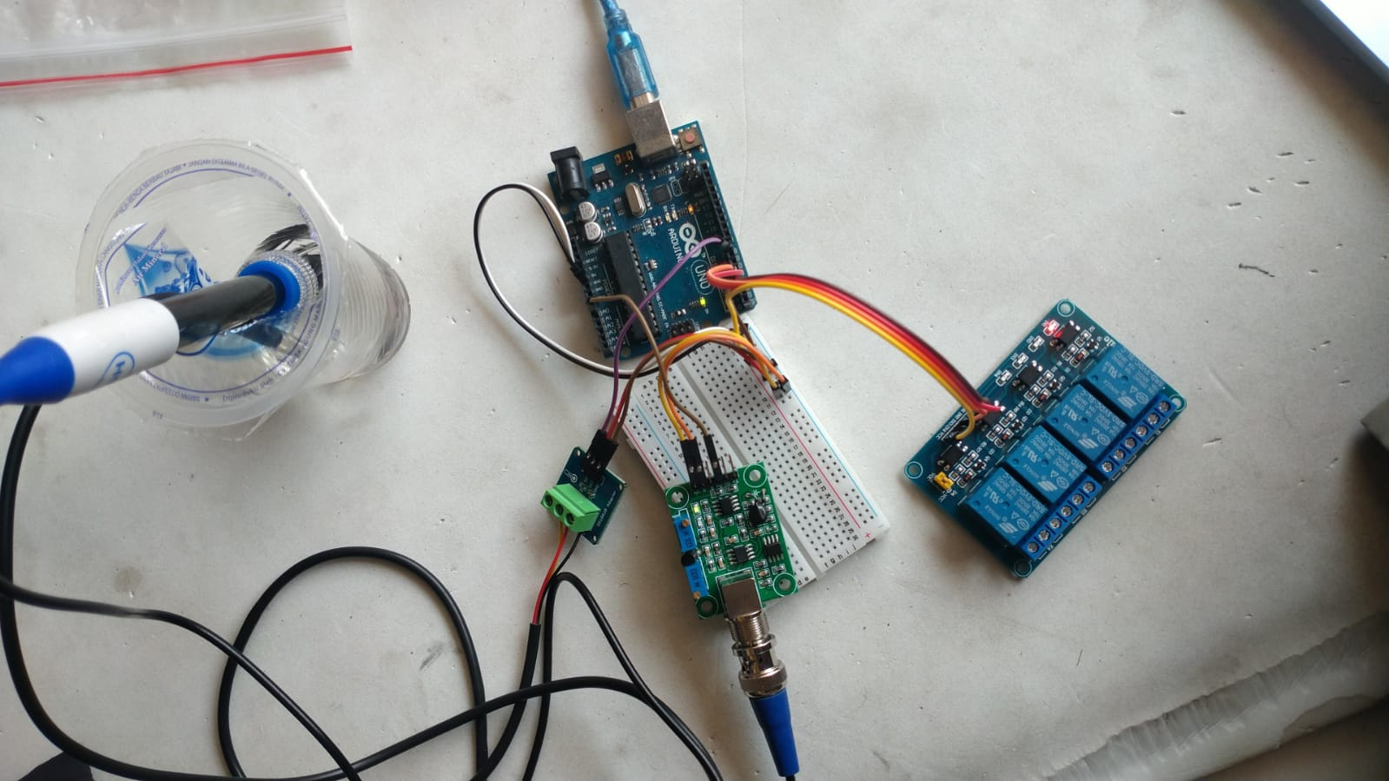

1. Berikut contoh pembacaan nilai suhu dan ph pada serial monitor.

